**Регламент мониторинга и оценки биоразнообразия**

*1.1 Морс*

*Состояние и функционирование гидробиокомплексов акватории Обской губы*

1. Введение [Цель и задачи. Краткое обоснование необходимости. Связь с другими регламентами (например, один регламент может давать необходимые данные для интерпретации для других регламентов)]

Цель и задачи.

Цель

Потенциальное антропогенное воздействие на акваторию Обской губы, связанное с Проектом, также кумулятивным воздействием других крупных промышленных объектов (например, порт «Сабетта») и инфраструктуры, связанной с ними (судоходный канал и связанные с его обслуживанием дноуглубительные работы; судовой трафик, как таковой) требует отслеживания обратных реакций биоты.

Организация мониторинга в этой акватории осложняется высокой пространственно-временной изменчивостью условий. Для акватории харктерен ярко выраженный градиент солености, параметры которого подверженны значительным метеорологическим, сезонным и межгодовым колебаниям (Ильин, 2018). Это существенно затрудняет задачи мониторинга гидробиокомплексов (популяций и сообществ планктона и бентоса), которые, вследствие описанных особенностей среды их существования, сами по себе являются крайне динамичными.

Цель мониторинговых наблюдений - отслеживание состояния гидробиокомплексов, вычленение и фиксация актов их нарушения на фоне естественных процессов динамики, оценка последствий нарушений и прогнозов развития событий.

Задачи мониторинга связаны с отслеживанием естественного хода изменений в гидробиокомплексах и вычленением отклонений от них вследствие реализации следующих потенциальных техногенных воздействий.

1. Прямое разрушение локальных сообществ в результате дноуглубительных работ.
2. Изменение гидродинамического режима вследствие изменения рельефа дна.
3. Изменение характера осадконакопления в результате строительных и дноуглубительных работ.
4. Антропогенное загрязнение морских экосистем.
5. Биологические инвазии за счет транспортного сообщения с другими регионами **(см. Отдельный регламент)**.

Связь с другими регламентами

Данный регламент связан с программой отслеживания биологически инвазий.

Преполагается получение данных по океанографическим и гидрохимическим показателям в точках проведения мониторинга.

2. Контрагент (контрагенты) [для планируемых работ указываем - «определяется по конкурсной процедуре»]

Определяется по конкурсной процедуре.

Список компетенций контрагента, необходимых для реализации программы **(не знаю, надо ли, но где-то в регламенте это должно быть прописано)**.

1. Наличие специалистов по таксономии зообентоса и зоопланктона.
2. Наличие специалистов, имеющих опыт взятия и разборки количественных проб бентоса и планктона.
3. Опыт в создании баз данных.
4. Опыт в статистической обработке данных.
5. Наличие ресурсов, необходимых для хранения и обслуживания мониторинговых коллекций.

3. Сроки выполнения. Преемственность. Статус [продолжается, завершено и т.п.]

Регламент мониторинга разработан на основе масштабных исследований сообществ бентоса и планктона, а также гидрологических и гидрохимических показателей, проведенных в 2020, 2021, 2022 гг. (**Ссылка на отчеты**).

Мониторинговые наблюдения являются долгосрочной (многолетней) программой.

Стандарты оформления документации, описывающей результаты сбора информации, и базы данных измерений метрик подразумевают трансфер программы мониторинга между разными контрагентами без потери данных.

4. Анализируемые биологические индикаторы [согласно Biodiversity metric: FEC, параметры, переменные, таблица согласно Biodiversity Metric + краткий текст с пояснениями. Можно вносить корректировки относительно Biodiversity Metric]

Виды-индикаторы должны соответствовать следующим критериям:

* они должны регулярно встречаться в районе, где проводится мониторинг, их численность должна быть обычно большой и стабильной, чтобы можно было легко обнаружить отклонения от многолетней нормы;
* виды-индикаторы должны иметь большое хозяйственное, социальное и культурное значение;
* должны быть восприимчивы к антропогенному воздействию;
* должны иметь четкую таксономию;
* должны принадлежать к научно обоснованной экологической группе;
* должны легко определяться в полевых условиях.

Виды-индикаторы следующих воздействий и условий:

* повышение мутности как основное следствие антропогенного нарушения Обской губы;
* изменение уровня солености, которое может свидетельствовать об изменении соотношения масс воды вследствие строительства объектов и последующего нарушения гидродинамических условий в акватории губы;
* антропогенное загрязнение;
* изменение трофического статуса акватории;
* Проникновение чужеродных видов.

Кроме того, в качестве индикатора, отражающего степень нарушенности, может служить структура сообщества в целом, выраженная в оценках общего обилия организмов, видового богатства и/или индексах, оценивающих разнообразие сообщества.

**Виды-индикаторы водных масс – колебания солености**

В Обской губе, как и в любом эстуарии, водные массы имеют двойное происхождение: морское и речное. Водная масса речного происхождения занимает всю толщу воды в южной части акватории, а морская - в северной. Однако в средней части губы водные массы могут сменяться, занимая в разное время разные горизонты глубин.

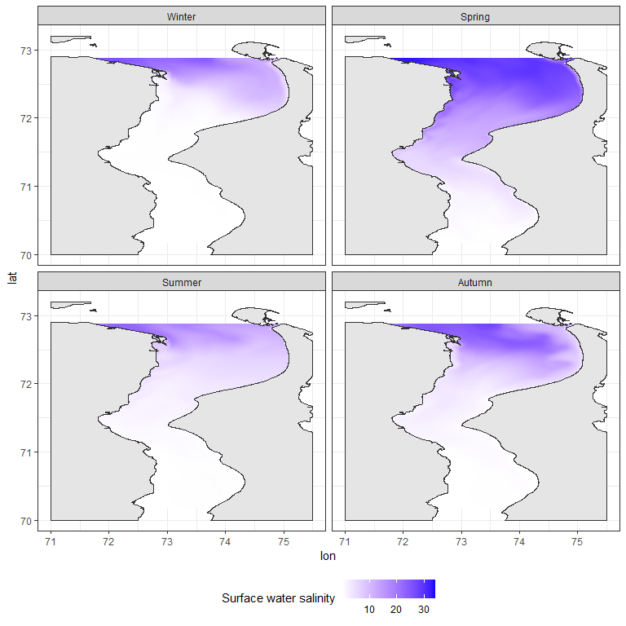

Рисунок +.+ Распределение поверхностной солености по результатам наблюдений в разные сезоны.

При фиксированном положении стационаров мониторинга (см. «Пространственный дизайн мониторинга гидробиокомплексов») изменение взаиморасположения водных масс может быть причиной ошибочных трактовок: естественные изменения солености и связанные с ними изменения гидробиокомплексов могут восприниматься, как следствие антропогенного воздействия. При реализации мониторинга следует в первую очередь обращать внимание на обилие индикаторов водных масс. Поскольку фитопланктон, чутко реагирующий на характеристики водных масс, крайне трудоемок для таксономического анализа, предполагается ориентироваться в первую очередь на зоопланктон и зообентос.

Зоопланктон

В пробах, отбираемых на мониторинговых станциях, следует измерять соотношение обилий индикаторов морской и пресноводной водной массы. Изменение этого соотношения следует трактовать, как следствие прихода в точку наблюдения той или иной водной массы.

Индикаторы опресненной водной массы

Индикаторы осолоненной водной массы

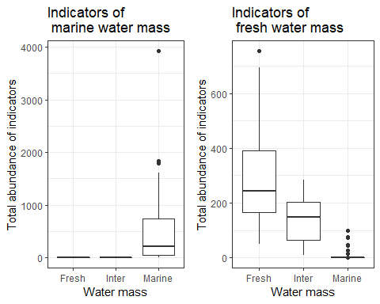

Рисунок +++: Численность зоопланктонных видов-индикаторов в различных водных массах

Таблица ++: Виды-индикаторы зоопланктона для водных масс морского и речного происхождения

| **Морская вода** | **Пресная (речная) вода** |
| --- | --- |
| *Acartia longiremis* | *Acanthocyclops vernalis* |
| *Aglantha digitale* | *Arctodiaptomus bacillifer* |
| *Bivalvia larvae* | *Bosmina longirostris* |
| *Calanus finmarchicus* | *Brachionus angularis* |
| *Calanus glacialis* | *Bythotrephes longimanus* |
| *Cerianthus sp.* | *Cyclops abyssorum* |
| *Euphysa flammea* | *Cyclops scutifer* |
| *Harpacticus uniremis* | *Diacyclops bisetotus* |
| *Larvae Polychaeta* | *Eucyclops serrulatus* |
| *Mesochra lilljeborgii* | *Eudiaptomus gracilis* |
| *Microsetella norvegica* | *Eurytemora lacustris* |
| *Nauplia Temora* | *Keratella quadrata* |
| *Obelia longissimi* | *Leptodora kindtii* |
| *Oithona atlantica* | *Megacyclops viridis* |
| *Oithona similis* | *Mesocyclops leuckarti* |
| *Podon leuckarti* | *Microcyclops varicans* |
| *Pseudocalanus acuspes* | *Notholca acuminata* |
| *Pseudocalanus minutus* | *Polyarthra dolichoptera* |
| *Senecella calanoides* | *Synchaeta kitina* |
| *Temora longicornis* | *Trichocerca capucina* |

Регистрируемый показатель: После разборки проб зоопланктона следует определить суммарную численность индикаторов морской и пресной водных масс. Далее эту величину выразить в процентах (или долях от единицы).

Зообентос

Донные сообщества имеют некоторые особенности, которые затрудняют корректное определение роли бентосных видов в качестве индикаторов водных масс. Тем не менее, нам удалось выявить четко очерченную группу морских видов и несколько групп, связанных с пресными и солоноватыми водами. Последние являются маркерами эстуарных, но не пресноводных, условий.

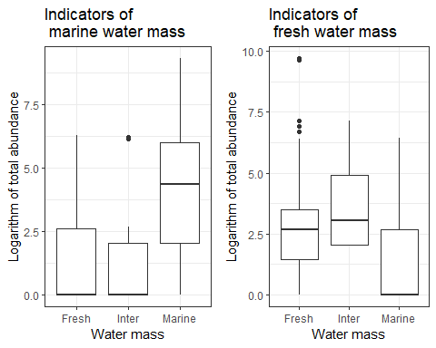

Рисунок ++: Численность зообентосных видов-индикаторов в различных водных массах

В отношении поиска в зообентосе видов-индикаторов водной массы следует сделать ряд оговорок. Во-первых, донные животные живут дольше большинства планктонных организмов и, соответственно, их популяции в меньшей мере зависят от кратковременных изменений при движении водных масс. Во-вторых, многие донные животные, обитающие в эстуариях, являются осморегуляторами и умеют приспосабливаться к значительным изменениям уровня солености. В-третьих, соленость может быть заметным лимитирующим фактором только для морских форм, тогда как пресноводные многоклеточные организмы легче переносят повышение уровня солености. Иными словами, увеличение притока пресной воды может быть фатальным для морских форм, тогда как проникновение морских вод в пресноводные области для донных организмов не столь ощутимо. В-четвертых, вследствие различных локальных нарушений, организмы очень неравномерно распределены по дну Обской губы. Такая мозаичность может маскировать градиенты, связанные с распределением водных масс.

Все вышеизложенное значительно снижает возможность корректного определения роли донных видов в качестве индикаторов водных масс. Поэтому зообентос может рассматриваться лишь как дополнительный индикатор присутствия той или иной водной массы.

Таблица +++: Виды-индикаторы зообентоса водных масс для морского и речного происхождения

| **Морская вода** | **Пресная (речная) вода** |
| --- | --- |
| *Ampharete vega* | *Senecella siberica* |
| *Ostracoda gen. sp.* | *Mysis relicta* |
| *Diastylis sulcata* | *Saduria entomon* |
| *Pontoporeia femorata* | *Monoporeia affinis* |

Общая численность видов обеих групп, демонстрирует корреляцию с водными массами, но эта связь прослеживается заметно слабее, чем для планктонных форм.

Регистрируемый показатель: Как и в случае с зоопланктоном, в каждой пробе, отобранной на станциях мониторинга необходимо определить общее соотношение обилия видов каждой из двух групп.

Ожидаемые антропогенные воздействия не могут кардинальным образом изменить параметры градиента солености (ссылка на отчет с моделью). Поэтому оба регистрируемых показателя (как для зоопланктона, так и для зообентоса) несут информацию о естественных процесса смены водных масс. Если в результате мониторинговых наблюдений будут отмечены существенные изменения в указанных показателях, то это следует учитывать при трактовке изменений всех остальных регистрируемых показателей. Естественное изменения, связанные с перераспределением водных масс могут приводить к ложно-положительным заключениям (естественные процессы принимаются за антропогенные изменения).

**Виды-индикаторы антропогенного нарушения – повышение мутности**

Основным фактором крупномасштабного антропогенного воздействия (в первую очередь дноуглубление) является повышение мутности. Наиболее чувствительными к такому воздействию являются виды фитопланктона, бактериопланктона и зообентоса. Оценка численности бактериопланктона достаточно трудоемка, а определение видов-индикаторов среди водорослей нецелесообразно из-за значительного видового разнообразия и сложности идентификации. В связи с этим виды-индикаторы антропогенного воздействия нужно выбрать из числа донных организмов.

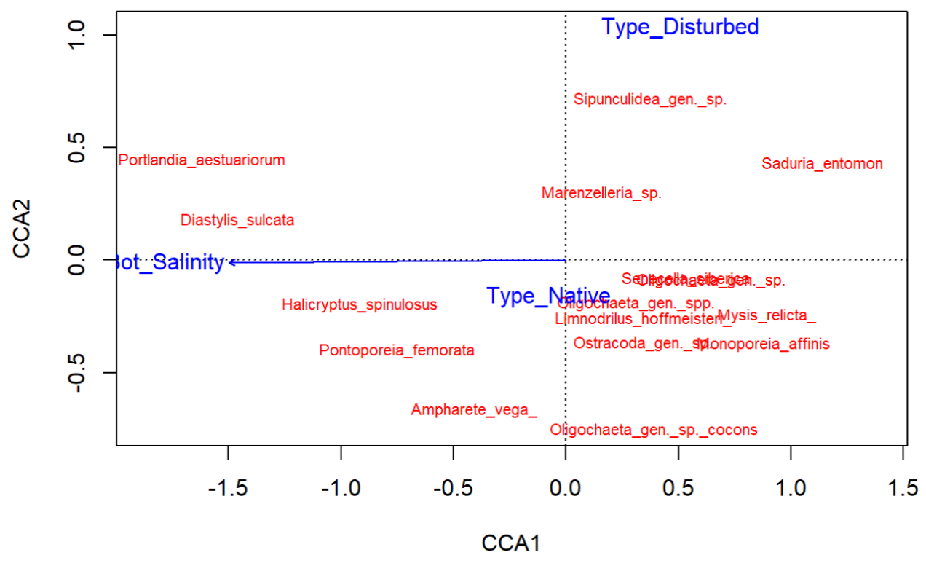

Рисунок +++: Ординация видов в осях канонического анализа соответствий по отношению к солености и фактору нарушенности местообитаний (ссылка на отчет)

Индикаторами воздействия являются организмы, которые имеют относительно большую численность в сообществах и могут проявить реакцию на воздействие. К числу видов-индикаторов этого типа относятся полихеты *Marenzelleria* spp. и равноногие раки *Saduria entomon*. Рост обилия этих видов может быть индикатором присутствия разрушающего воздействия.

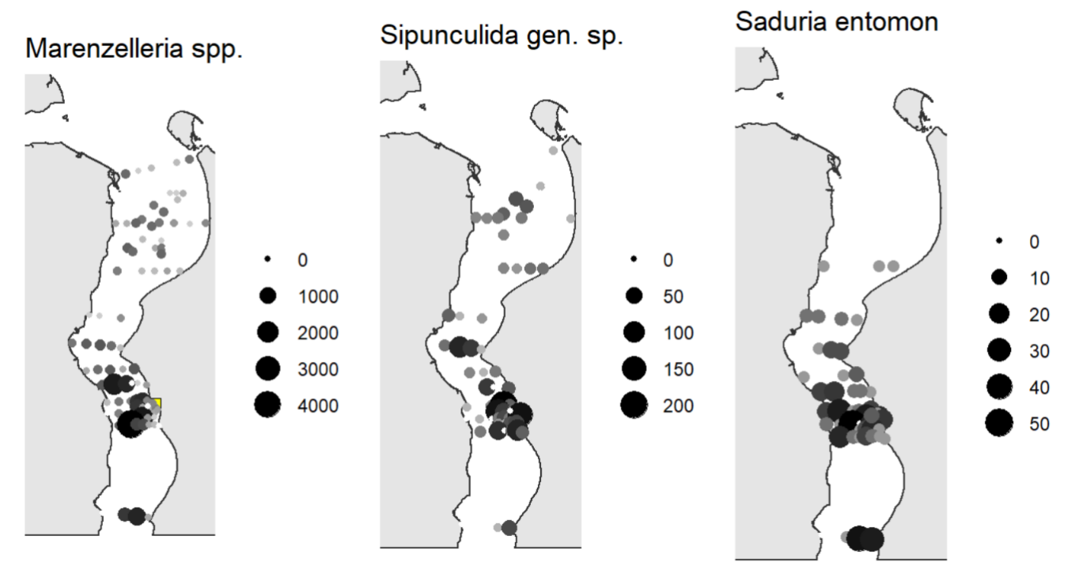

Рисунок +++. Распределение обилия индикаторов антропогенного пресса. Всплески обилия приурочены к нарушенным местообитаниям, соседствующим с терминалом «Утренний».

Индикаторами противоположного толка (виды, обилие которых будет сокращаться при росте замутнения) относятся малоподвижные животные (не способны к быстрому перемещению из нарушенных местообитаний), которые легко определяются в полевых условиях: *Ampharete vega* (Poychaeta), *Monoporeia affinis* и *Pontoporeia femorata* (Crustacea, Amphipoda), *Portlandia aestuariorum* (Mollusca, Bivalvia) (АО «ИЭПИ», 2021a).

Регистрируемый показатель: Численость указанных видов в количественных пробах.

**Виды-индикаторы трофического состояния локальной акватории**

В зоопланктоне Обской губы обнаружены виды-индикаторы эвтрофных условий (процветают при повышенной концентрации биогенов) и виды-индикаторы олиготрофных условий (снижается обилие при повышении эвтрофикации) (Андроникова, 1996; АО «ИЭПИ», 2021а).

Таблица ++: Планктонные виды-индикаторы различных трофических условий

| **Олиготрофные условия** | **Эвтрофные условия** |
| --- | --- |
| *Bythotrephes longimanus* | *Brachionus angularis* |
| *Daphnia hyalina* | *Keratella quadrata* |
| *Limnosida frontosa* | *Bosmina longirostris* |
| *Cyclops abyssorum* | *Cyclops kolensis* |
| *Heterocope appendiculata* |  |
| *Cyclops scutifer* |  |

Регистрируемый показатель: В каждой пробе, необходимо оценивать соотношение обилий этих двух групп.

**Инвазивные виды**

При обработке проб планктона и бентоса на станциях мониторинга могут быть обнаружены новые, ранее не отмечавшиеся в регионе формы. Новые для акватории виды могут появиться вследствие двух причин: (1) недостаточной изученности фауны региона и (2)появления вида-вселенца. Обнаруженный новый вид необходимо всесторонне изучить на предмет его биогеографических характеристик (сравнение со списками видов из близких акваторий: Обь, Енисей, Карское море).

По результатам анализа фауны (***ссылка на отчет по вселенцам***), выявлено несколько потенциальных инвазивных видов (Таблица +++). У этих видов пределы толерантности по отношению к солености и температуре позволяют вселиться в акваторию Обской губы.

Таблица +++: Потенциально инвазивные виды

|  | **Вид** | **Группа** |
| --- | --- | --- |
| Планктон | *Prorocentrum cordatum* | Dinophyta |
| *Acanthocyclops robustus* | Copepoda, Cyclopoida |
| *Acartia bifilosa* | Copepoda, Calanoida |
| Бентос | *Gammarus tigrinus* | Crustacea, Amphipoda |
| *Amphibalanus improvises* | Crustacea, Cirripedia |
| *Rhithropanopeus harrisii* | Crustacea, Eumalacostraca |
| *Eriocheir sinensis* | Crustacea, Eumalacostraca |
| *Dreissena polymorpha* | Mollusca, Bivalvia |
| *Mya arenaria* | Mollusca, Bivalvia |
| *Potamopyrgus antipodarum* | Mollusca, Gastropoda |

Регистрируемый показатель: В каждой пробе определяется численность видов-вселенцев.

5. Методика сбора данных [Методы, пункты сборы данных, картосхема с пунктами (районами) сбора данных]

**Пространственный дизайн мониторинга гидробиокомплексов**

Пространственное расположение учетных стационаров (сайтов, на которых будут отслеживаться те или иные показатели) должно соответствовать BACI-схеме (Before After Control Impact, см. Smith, 2002). То есть должны быть выбраны учетные стационары, расположенные как в местах потенциального проявления перечисленных выше угроз (в непосредственной близости от промышелнных объектов), так и в однотипных местообитаниях, не попадающих под их влияние (удаленных от источника угроз на расстояние, превышающее масштаб потенциального воздействия). Все учетные стационары должны иметь неизменную привязку к географическим координатам (засекаются координаты углов каждого из стационаров).

Каждый из стационаров должен иметь форму трансекты, состоящей из трех станций, расположенных на трех точках с разной глубиной (малая глубина, средняя глубина и большая глубина). На каждой станции должно отбираться по несколько (минимум три) пробы зообентоса (дночерпатель) и зооплантона (протяжка планктонной сетью от дна до поверхности).

Целесообразно заложить шесть стационаров:

1. Impact1: Стационар непосредственно в зоне потенциального вляиния (терминал «Утренний»). Этот стационар должен располагаться на расстоянии, не превышающем километра от потенциального источника воздействия.
2. Impact2: Стационар, расположенный на несколько километров выше по течению от стационара Impact1.
3. Impact3: Стационар, расположенный на несколько километров ниже по течению от стационара Impact1.
4. Control1: Стационар, расположенный на противоположном берегу губы на траверзе стационара Impact1.
5. Control2: Стационар, расположенный на противоположном берегу губы на траверзе стационара Impact2.
6. Control3: Стационар, расположенный на противоположном берегу губы на траверзе стационара Impact3.

Всего в обработку должен попасть материал 6*3*3 = 54 проб бентоса и 54 проб планктона. При необходимости число стационаров можно сократить до четырех, отказавшись от стационаров Impact2 и Control2. При сокращенной схеме число проб составит 4*3*3 = 36 проб зообентоса и 36 проб зоопланктона.

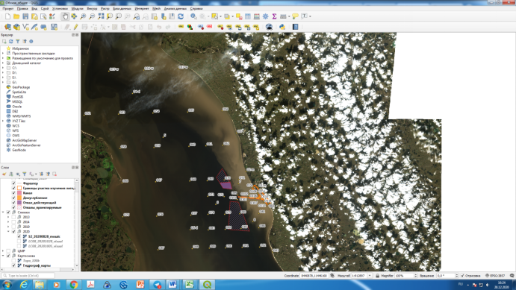

Рисунок +++ . Схема расположения учетных стационаров **(надо переделать и на врезке сделать схему организации учетного стационара)**.

На каждой станции производится отбор проб для оценки следующих гидрологических и гидрохимических параметров **(здесь, видимо, надо ссылаться на регламент гидрохимического мониторинга):** соленость, температура воды, обилие взвеси, концентрация биогенов, гранулометрический состав грунта.

Взятие проб планктона и проб для гидрологическихи и гидрохимических показателей производится в тех же точках, где берутся бентосные пробы, но перед использованием дночерпателя (это необходимо, чтобы избежать замутнения придонных слоев воды, как следствие взятия проб грунта).

Протокол отбора и разборки проб зоопланктона

Для отбора проб используется большая сеть Джеди (размер ячеи 100 мкм, диаметр входного отверстия 36 см, площадь входного отверстия 0.1м2). Для мелководных прибрежных станций применяется конусная планктонная сеть (размер ячеи ситовой ткани 100 мкм). Сеть протягивается вертикально от дна до поверхности.

Пробы сразу фиксируются формалином. Для этого в концентрированную пробу (для концентрирования можно использовать шприц, снабженный фильтром из газа с размером ячеи меньше 100 мкм) известного объема добавляется 40% раствор формальдегида в объеме необходимом для достижения концентрации 2-4%.

При разборке пробы ее объем доводится до стандартного объема (100 или 200 мл). Обилие организмов подсчитывается в камере Богорова, в 1-мл аликвотах, которые отбираются из пробы штемпель-пипеткой Гензена. Численность пересчитывается на объем пробы.

Протокол отбора проб бентоса

Взятие проб бентоса осуществляется стандартным дночерпателем (система Ван-Вина, площадь захвата 0.1 м2) с борта судна. На мелководьях, при работе с маломерных судов используется или при работе со льда, используется дночерпатель меньшего размера (система Ван-Вина, площадь захвата 0.025 м2 ). Расстояние между отдельными пробами на каждой станции учетного стационара должно исчисляться единицами метров.

Если дночерпатель приносит пробу, которая не заполняет его штатный объем (например, из-за застревания камней в створках) такая проба ликвидируется и берется заново в точке смещенной на несколько метров.

**Протокол промывки и фиксации проб бентоса**

Для промывки используют колонку из двух сит (верхнее с диаметром ячеи 1 мм, нижнее с диаметром ячеи 0.5 мм). Промывка осуществляется на промывочном столике на борту судна сразу после взятия пробы. Для промывки используют забортную воду.

При взятии проб в зимний период проба транспортируется в лабораторные условия. В этом случае, перед промывкой, необходимо выдержать пробу при комнатной температуре до исчезновения льда.

Материал с каждого сита помещается в разные емкости и снабжается этикеткой с указанием данных пробы (номер стационара, номер станции, номер пробы, дата взятия пробы). Промытую пробу фиксируют 75% этанолом (каждая фракция в отдельной емкости). Вместо этанола допустимо использование 4% забуференного формалина. Через 1 месяц после первичной фиксации пробы, фиксатор необходимо заменить на свежий.

**Протокол разборки проб бентоса**

Материал с верхнего сита подвергается тотальной разборке в кюветах с белым дном. Материал с нижнего сита подвергается разборке под бинокуляром. При этом материал просматривается в чашке Петри с разлинованным дном или в камере Богорова.

Из проб выбираются все представители макробентоса, которые идентифицируются до минимально возможного таксономического уровня и подсчитывается обилие всех особей. Подсчет производится по головным концам особей. После подсчета, все организмы одного вида из каждой пробы обсушиваются скопом на фильтрвальной бумаге до прекращения образования влажных пятен и взвешиваются на электронных весах с точностью до 0.001 г. При фиксации этанолом необходимо предварительно построить калибровочные таблицы для учета потери веса вследствие фиксации в спирт.

Результаты разборки проб фиксируются на бумажном носителе (полевой дневник, журнал).

**Мониторинговые коллекции**

Все прошедшие обработку (подсчет и взвешивание) организмы бентоса фиксируются в общую емкость (отдельно для каждой пробы), которая снабжается внутренней (тушевая запись на кальке) и внешней этикеткой. На этикетке фиксируются все метаданные пробы (дата взятия, номер пробы, координаты, автор фиксации). Желательно отдельно от остальных фиксировать массовые виды-индикаторы (*Saduria entomon*, *Pontoporeia femorata*, *Monoporeia affinis, Marenzelleria* spp.).

Общая характеристика сборов и ссылки на нормативно-методическую документацию приведены в таблице +++.

**Таблица +++ Общая характеристика мониторинговых сборов**

| **Объект мониторинга** | **Определяемые показатели** | **Метод отбора проб и анализа проб** | **Применимая нормативно-методическая документация, в соответствии с требованиями и рекомендациями которой выполняется исследование** |
| --- | --- | --- | --- |
| Зоопланктон | Количественные и качественные показатели:  - видовой состав;  общая численность и биомасса (экз./м3 и г/м3);  - численность и биомасса основных систематических групп и видов.  - наличие/отсутствие инвазивных видов. | Орудия отбора проб: для станций глубоководной акватории – планктонная сеть Джеди (большая или средняя модели, размер ячеи ситовой ткани 100 мкм);  для мелководных прибрежных станций – конусная планктонная сеть сеть (размер ячеи ситовой ткани 100 мкм).  Метод отбора проб: тотальный вертикальный лов сетью Джеди от дна до поверхности; на мелководных станциях – пролив через конусную сеть определенного объема воды.  Консервация проб: формалин.  Анализ проб: микроскопический. | Инструкции…, 2004.  Методические рекомендации …, 1984.  Zooplankton sampling, 1968..  Руководство по гидробиоло-гическому мониторингу …, 1992.  Руководство по методам…, 1983.  Руководство по методам …, 1980.  Современные методы…, 1983.  Методика изучения…, 1975.  ГОСТ 31861-2012.  ГОСТ 17.1.3.08-82. |
| Ихтиопланктон | Количественные и качественные показатели:  - видовой состав и стадии развития икры и ранней молоди;  - общая численность ихтиопланктона (экз./м3 и экз./м2);  - численность отдельных видов ихтиопланктона.  - наличие/отсутствие инвазивных видов. | Орудия отбора проб: ихтиопланктонная сеть ИКС-80 (размер ячеи ситовой ткани 500 мкм), на мелководных прибрежных станциях – ихтиопланк-тонная сеть ИКС-50 (размер ячеи ситовой ткани 500 мкм).  Методы отбора проб:   1. горизонтальный поверхностный лов во время циркуляции судна с определенной скоростью в течение фиксированного времени; 2. тотальный вертикальный лов от дна до поверхности.   Консервация проб: формалин или этиловый спирт.  Анализ проб: микроскопический. | Инструкции…, 2004.  Расс, Казанова, 1966. |
| Макрозообентос | Количественные и качественные показатели:  - видовой состав;  - общая численность (экз./м2) и биомасса (г/м2);  - численность и биомасса отдельных видов.  - наличие/отсутствие инвазивных видов. | Орудие отбора проб: для глубоководной акватории – ковшовый дночерпатель с площадью пробоотбора 0,1 м2, для мелководных прибрежных станций – с площадью пробоотбора 0,025 м2.  Метод отбора и подготовки проб: отбор проб грунта дночерпателем в 3-х кратной повторности на каждой станции, промывка проб через колонку промывочных сит (верхнее с диаметром ячеи 1 мм, нижнее с диаметром ячеи 0.5 мм).  Консервация проб: формалин или этиловый спирт.  Анализ проб: Без использования оптики и микроскопический. | Инструкции…, 2004.  Методические рекомендации, 1983.  Руководство по гидробиоло-гическому мониторингу …, 1992.  Руководство по методам…, 1983.  Руководство по методам …, 1980.  Rees et al, 2009. |



**Периодичность наблюдений**

Отбор проб по описанной схеме должен осуществляться в летние месяцы ежегодно. При невозможности разборки проб в сезон взятия, материал накапливается в виде фиксаций. Если по техническим причинам очередная сессия отбора проб не состоялась, то максимальный разрыв между сессиями не должен превышать двух лет (средняя продолжительность жизни массовых видов макробентоса).

При выявлении признаков антропогенных воздействий временной интервал между сессиями отбора проб следует уменьшить, введя дополнительные сессии, приходящиеся на зимний период.

6. Формат хранения данных мониторинга [даются примеры таблиц ]

Данные мониторинга сохраняются в виде влажных фиксаций (мониторинговая коллекция), первичных записей на бумажных носителях (отсканированные страницы полевых дневников/журналов хранятся в облачных репозиториях), электронных баз данных и распечаток баз данных, включающихся в отчеты, которые составляются после завершения очередного раунда наблюдений.

Формат базы данных. Данные по обилию видов зообентоса и зоопланктона заносятся в электронные таблицы в «длинном» формате (каждая строка-запись соответствует уникальному измерению). Желательна разработка реляционной базы данных в системе MS Access (или иных СУБД), дающей возможность заполнения нескольких таблиц данных (обилие видов, характеристики видов, метаинформация проб).

Обязательные поля базы данных: Объект монитоирнига (Object. Планктон vs Бентос), Дата взятия пробы (Date), Стационар (Stationar), Номер станции (Staton) , Номер пробы (Sample), Вид (Taxa), Показатель обилия (Index_Type), Значение показателя обилия (Value).

**Пример фрагмента простейшей базы данных обилия зообентоса**

|  |  |  |  |  |  |  |  |  |
| --- | --- | --- | --- | --- | --- | --- | --- | --- |
| Object | Date | Stationar | Station | Depth | Sample | Taxa | Index_Type | Value |
| Benthos | 10.08.2022 | Impact1 | 1 | 5 | 1 | Limnodrilus hoffmeisteri | Abundance | 243 |
| Benthos | 10.08.2022 | Impact1 | 1 | 5 | 1 | Limnodrilus hoffmeisteri | Biomass | 0,39 |
| Benthos | 10.08.2022 | Impact1 | 1 | 5 | 2 | Limnodrilus hoffmeisteri | Abundance | 0 |
| Benthos | 10.08.2022 | Impact1 | 1 | 5 | 2 | Limnodrilus hoffmeisteri | Biomass | 0 |
| Benthos | 10.08.2022 | Impact1 | 1 | 5 | 3 | Limnodrilus hoffmeisteri | Abundance | 227 |
| Benthos | 10.08.2022 | Impact1 | 1 | 5 | 3 | Limnodrilus hoffmeisteri | Biomass | 0,47 |
| Benthos | 10.08.2022 | Impact1 | 2 | 10 | 1 | Limnodrilus hoffmeisteri | Abundance | 627 |
| Benthos | 10.08.2022 | Impact1 | 2 | 10 | 1 | Limnodrilus hoffmeisteri | Biomass | 1,13 |

После формирования электронной базы данных создается текстовый отчет, в котором, помимо результатов анализа данных, приводятся распечатка первичных даных (для этих целей используется широкий формат данных). Распечатки необходимы для восстановления данных при возникновении сбоев в электронных системах.

**Пример фрагмента таблицы с данными по обилию зообентоса (широкий формат) в распечатке отчета**

|  |  |  |  |  |
| --- | --- | --- | --- | --- |
| **Stationr** | **Impact1** | **Impact1** | **Impact1** | **Impact1** |
| **Station** | **1** | **1** | **1** | **2** |
| **Sample** | **1** | **2** | **3** | **1** |
| Limnodrilus hoffmeisteri | 243 | 0 | 227 | 627 |
| Limnodrilus hoffmeisteri | 0.39 | 0 | 0.47 | 1.13 |

7. Методика обработки и анализа данных [Как анализировать данные? Формулы, подходы]

Основой контроля состояния гидробиокомплексов является сравнение данных, полученных в двух следующих друг за другом сессиях отбора проб. Для анализа, на основе базы данных, вычисляются следующие характеристики (метрики) для каждой пробы в отдельности.

1. Доля индикаторов осолоненной водной массы в зоопланктоне

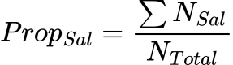

Где *Nsal* - численность организмов-индикаторов осолоненной водной массы; NTotal - Общая численность организмов в пробе.

1. Доля индикаторов осолоненной водной массы в зообентосе. Вычисляется аналогично предыдущему.
2. Доля индикаторов эвтрофикации в зоопланктоне.

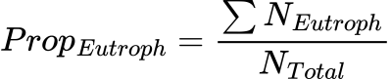

Где *NEutroph* - численность организмов-индикаторов эвтрофикации;

1. Суммарная плотность поселения зообентоса.
2. Суммарная биомасса зообентоса.
3. Общее число видов зоопланктона.
4. Общее число видов зообентоса.
5. Индекс разнообразия Шеннона для планктона.

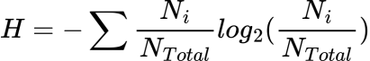

Где *Ni* - численность i-го вида, *NTotal* - суммарная численность всех видов в пробе.

1. Индекс Шеннона для зообентоса.
2. Плотность поселения *Marenzelleria* spp.
3. Плотность поселения *Saduria entomon.*
4. Плотность поселения *Pontoporeia femorata.*
5. Плотность поселения *Monoporeia affinis.*
6. Плотность поселения *Limnodrilus hoffmeisteri*.
7. Плотность поселения видов-вселенцев.

Показатели №№ 4, 5, 10-15 перед дальнейшим анализом подвергаются *log(N +1)* трансформации.

Каждая величина рассматривается как зависимая переменная для построения смешанной линейной модели следующего вида.

*Модель 1:*

C:/Users/polyd/AppData/Local/Temp/wps.smwKQewps

Где

*Vari* - зависимая переменная.

*Period* - дискретный предиктор с двумя градациями: Предыдущая сессия (Previous) vs Текущая сессия (New).

*Zone*- дискретный предиктор с двумя градациями: Контрольная зона (Control) vs Зона потенциального воздействия (Impact).

b0 - Свободны член модели.

*b1* -коэффициент модели, отражающий различия между показателями в предыдущую и текущую сессии

b3 - коэффициент модели, отражающий различия контрольной зоны и зоны потенциального воздействия.

b4 - коэффициент, отражающий взаимодействие факторов Period:Zone.

wps- Дисперсия, связанная с влиянием группирующего (случайного) фактора Site (учетный стационар).

C:/Users/polyd/AppData/Local/Temp/wps.BhKwIBwps- Остатки.

Для всех зависимых переменных, кроме долей, модель должна быть основана на нормальном распределении остатков. В случае анализа долей модель должна быть основана на бета-распределении.

При накоплении данных долговременных изменений (более 10 сессий) необходимо дополнительно сравнить не только отдельные выборки, полученные в двух следующих друг за другом сессиях описания, но и временные ряды значений для двух зон. Для этого можно использовать смешанные аддитивные модели. Подбираются две модели следующего вида:

*Модель 2*:

C:/Users/polyd/AppData/Local/Temp/wps.vMPDwMwps

*Модель 3*:

C:/Users/polyd/AppData/Local/Temp/wps.zIGekfwps

Где

*f(Time, by = Zone)* - непараметрические сглаживающие функции (smoother), подобранные для каждой зоны в отдельности.

*f(Time) -* непараметрическая сглаживающая функция, общая для обеих зон.

8. Оценка состояния экосистем [на основании индикаторов состояния экосистем - комплексные балльные оценки для сравнения результатов. Даются диапазоны пороговых значений для менеджмента]

Для вынесения решения о наличии антропогенного изменения на сайтах мониторинга необходимо провести дисперсионный анализ на основе *Модели 1*. Пост-хок сравнение средних значений, вычисленных для зоны потенциального воздействия и контрольной зоны, проводится с помощью критерия Тьюки. Все различия считаются значимыми при пороге отвержения нулевой гипотезы α = 0.05. Однако для уменьшения вероятности ложно-положительных выводов (регистрация антропогенного воздействия в тех случаях, когда его, на самом деле, нет) необходимо вводить коррекцию уровня значимости, связанную с множественностью переменных отклика, вовлекаемых в анализ (поправка Бонферрони или другие поправки на множественность сравнения).

Возможно пять вариантов результатов дисперсионного анализа Модели 1.

1. Ни один из предикторов, включенных в *Модель 1,* и их взаимодействия, не оказывает значимого влияния на зависисимую переменную. В таком случае оснований для утверждения, что на систему оказано антропогенное влияние, нет.
2. Факторр *Period* оказывает значимое влияние, но взаимодействия между факторами *Period:Zone* нет*.* Эти результаты говорят о том, что изменения могут носить широкомасштабный характер. Если нет явных признаков техногенных катастроф, то изменения произошедшие между сессиями наблюдений, могут трактоваться, как естественные.
3. Фактор *Zone* оказывает значимое воздействие, но взаимодействия между факторами *Period:Zone* нет*.* В данном случае имеются основания для утверждения, что зависимая переменная в зоне антропогенного влияния отличается от контрольной зоны. Это может быть признаком хронического антропогенного пресса, воспроизводящегося от одной сессии наблюдений к другой.
4. Фактор *Zone* и *Period* оказывает значимое воздействие, но взаимодействия между факторами *Period:Zone* нет*.* Это может быть признаком хронического антропогенного пресса, воспроизводящегося от одной сессии наблюдений к другой, но на это антропогенное воздействие накладываются некоторые естественные межгодовые тренды.
5. Статистически значимое взаимодействия факторов *Period:Zone* является сигналом наличия антропогенного воздействия в промежутке между предыдущей и текущей сессией описания.

При формировании достаточно длинных временных рядов и возможности построения на их основе *Модели 2* и *Модели 3* появляется возможность прямого сравнения временных рядов в двух зонах. Для обеих моделей необходимо рассчитать величину информационного критерия Акайке (AIC). Сигналом о разнонаправленном характере изменений в зоне воздействия и в контрольной зоне зоне будет меньшее значение AIC для *Модели 2*, по сравнению с *Моделью 3*.

**Трактовка результатов**

Для экспресс-оценки состояния сообществ зоопланктона и зообентоса проводятся сравнения с многолетними средними значениями (ссылка на отчет 2019). На основании данных таблиц +++ и +++ выносится балльная оценка состояния сообщества зоопланктона и зообентоса. Методология балльных оценок подробно описана в ССЫЛКА на ОТЧЕТ

Таблица +++: Балльная оценка состояния зоопланктона для экспресс оценки состояния сообщества.

| **Количественные показатели** | **Балльная оценка** | | | |
| --- | --- | --- | --- | --- |
| **5** | **3** | | **1** |
| 1. Неместные/инвазивные виды зоотопланктона |  | отсутствие | | присутствие |
| 1. Численность зоопланктонного сообщества (август) | > 8 И < 11000 экз./м3 | > 11000 экз./м3 | | < 8 экз./м3 |
| 1. Численность зоопланктонного сообщества (сентябрь) | > 188 И < 33564 экз./м3 | > 33564 экз./м3 | | < 188 экз./м3 |
| **Система балльной оценки / Категории состояния** | **Рейтинг** | | **Итоговая оценка** | |
| Хорошее | 0,7*Σ макс. баллов-  1*Σ макс. баллов | | 6 | |
| Среднее состояние | 0,3*Σ макс. баллов-  0,7*Σ макс. баллов | | 3 | |
| Плохое состояние | 0 -0,3*Σ макс. баллов | | 0 | |

Балльная оценка состояния **бентоса** (см. Таблицу ниже) основана на видах-индикаторах нарушения, описанных в п. +++ .

**Таблица ++++: Балльная оценка состояния бентоса**ля экспресс оценки состояния сообщества.

|  |  |  |  |  |
| --- | --- | --- | --- | --- |
| **Количественные показатели** | **Балльная оценка** | | | |
| **8** | **2** | | **0** |
| Неместные / инвазивные виды |  | отсутствие | | присутствие |
| Численность видов-биоиндикаторов | Численность вида отличается от среднемноголетней незначительно (p>0,05) | Численность вида значительно отличается от среднемноголетней (p<0,05)  ИЛИ  Численность вида значительно увеличивается (p<0,05) | | Целевой вид отсутствует в пробах со станций, где до воздействия отмечалась его высокая численность |
| Система балльной оценки / Категории состояния | Рейтинг | | Итоговая оценка | |
| Хорошее | 0,7*Σ макс. баллов-  1*Σ макс. баллов | | 6 | |
| Среднее состояние | 0,3*Σ макс. баллов-  0,7*Σ макс. баллов | | 3 | |
| Плохое состояние | 0 -0,3*Σ макс. баллов | | 0 | |

**Для более тонкой трактовки используются результаты статистических сравнений, основанных на дисперсионном анализе *Модели 1* с последующими пост-хок тестами.**

1. Доля индикаторов осолоненной водной массы в зоопланктоне и зообентосе (Метрики 1 и 2). Статистически значимые изменения этих показателей должны трактоваться, как изменения гидрологического режеима акватории. Наиболее вероятными причинами изменений является естественное изменение хараткера циркуляции водных масс. Возможный, но маловероятный, антропогенный механизм - дноуглубление и изменение характера течений.
2. Доля индикаторов эвтрофикации в зоопланктоне (Метрика 3). Статистически значимое повышение в зоне антропогенного влияния свидетельствует о притоке биогенов (бытовые отходы и т.п.).
3. Суммарная характеристики сообществ зообентоса и зоопланктона (суммарная плотность поселения, биомасса, число видов, видовое разнообразие. Метрики 4-9). Статистически значимое уменьшение этих показателей в зоне антропогенного воздействия, по сравнению с контрольной областью, свидетельствует о нарушении сообществ.
4. Плотность поселения *Marenzelleria* spp. и *Saduria entomon* (Метрики 10-11)*.* Статистически значимое повышение обилия этих видов зоне потенциального воздействия свидетельствует о присутствии нарушения в бентосном сообществе. Наиболее вероятная причина - повышение мутности.
5. Плотность поселения *Pontoporeia femorata, Monoporeia affinis, Limnodrilus hoffmeisteri* (Метрики 12-14). Статистически значимое снижение обилия этих видов зоне потенциального воздействия свидетельствует о присутствии нарушения в бентосном сообществе. Наиболее вероятная причина - повышение мутности.
6. Плотность поселения видов-вселенцев (Метика 15). Любые факты появления чужеродных видов в пробах на мониторинговых стационарах должны рассматриваться, как сигнал антропогенного воздействия.







1. Управление по результатам оценки

При обнаружении признаков хронического угнетения за границами районов ожидаемого воздействия планируются мероприятия по минимизации воздействия или дополнительным мерам по его эквивалентному возмещению.

10. Отчетность [что содержится в отчетах? Какие дополнительные данные передаются - например - первичная информация]

После каждой сессии сбора информации (периодичность определяется условиями договора) выпускается информационный бюллетень. В данном сообщении приводится описание методики сбора и первичной обработки материалов. В виде таблиц приводятся распечатки первичных данных (в «широком» формате), полученных в отчетную сессию мониторинга. Отдельными таблицами даются усредненные значения метрик для каждой станции учетного стационара (средняя, стандартное отклонение) для данного отчетного периода и для всех предыдущих периодов мониторинга.

При обнаружении признаков антропогенного изменения (см. Пункт 8) в бюллетене оформляется специальная глава с обоснованиями (статистические выкладки, доказывающие наличие отклонений в зоне потенциального воздействия).